点击【立即注册】即可打开注册界面：

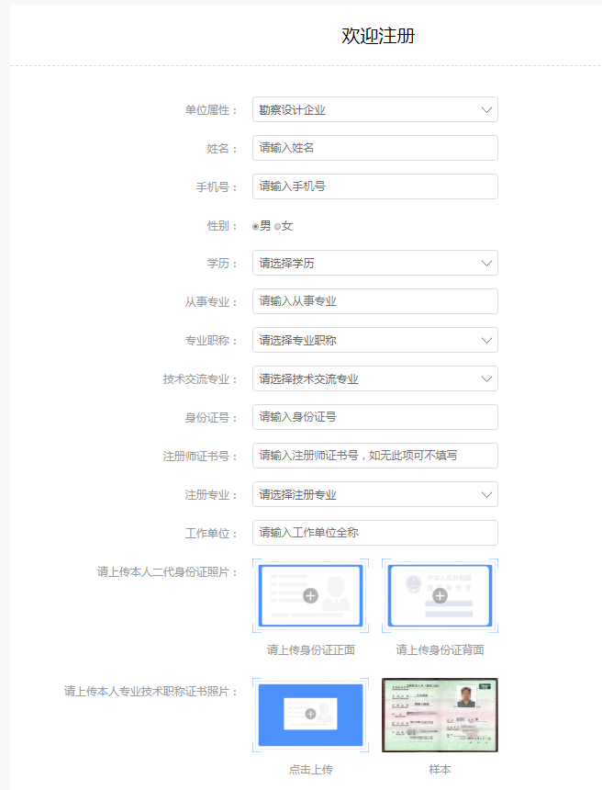

填写上相关信息并按要求上传相关证书、资质等。如果有注册师证书，则必须上传相关资料。

2.2.1 后台审核
个人注册后，后台会审核相关资料，如果通过，学员学号和密码会以短信形式发送至注册的手机号，如果未通过，会收到短信，提示未通过。

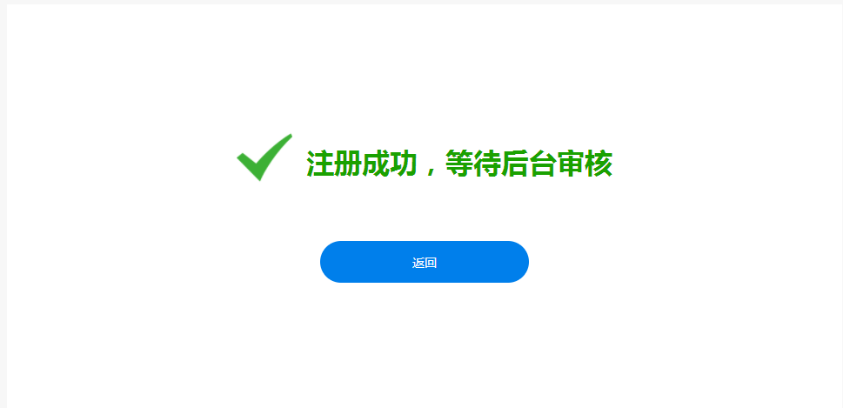

个人注册时需支付费用
通过短信提供的学号和密码登录系统，选择支付方式并支付

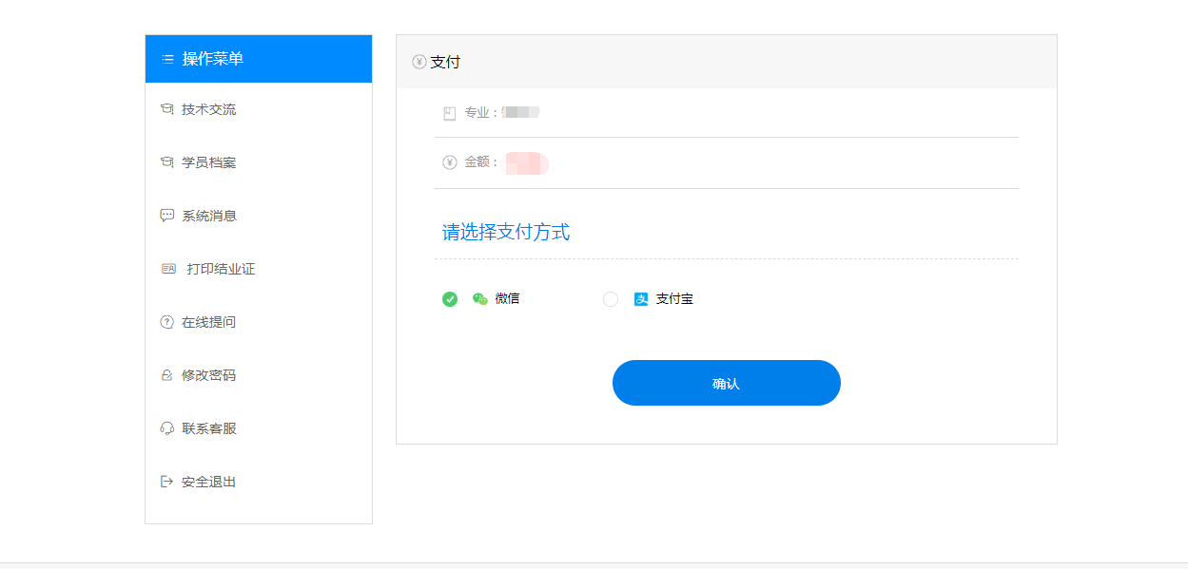

完成支付后即可进入培训系统进行学习。

进入系统
支付成功后可以进入系统学习

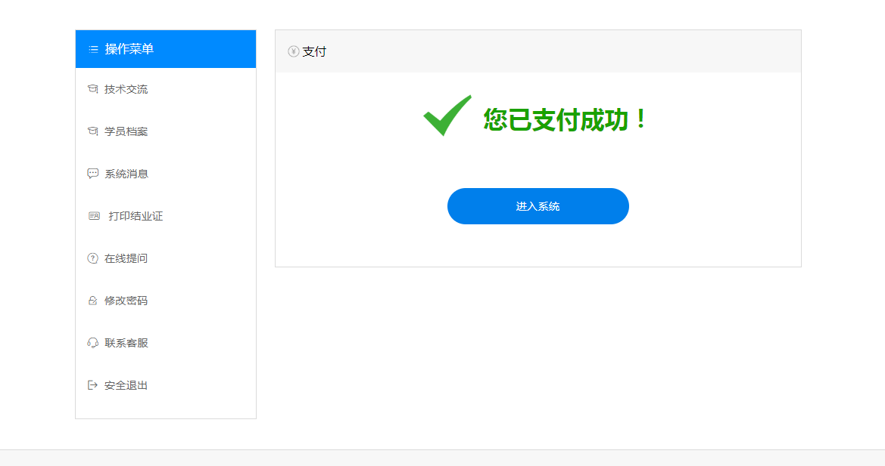

技术交流
费用已交并提交相关资料后，即可进入系统后，在技术交流菜单进行视频学习

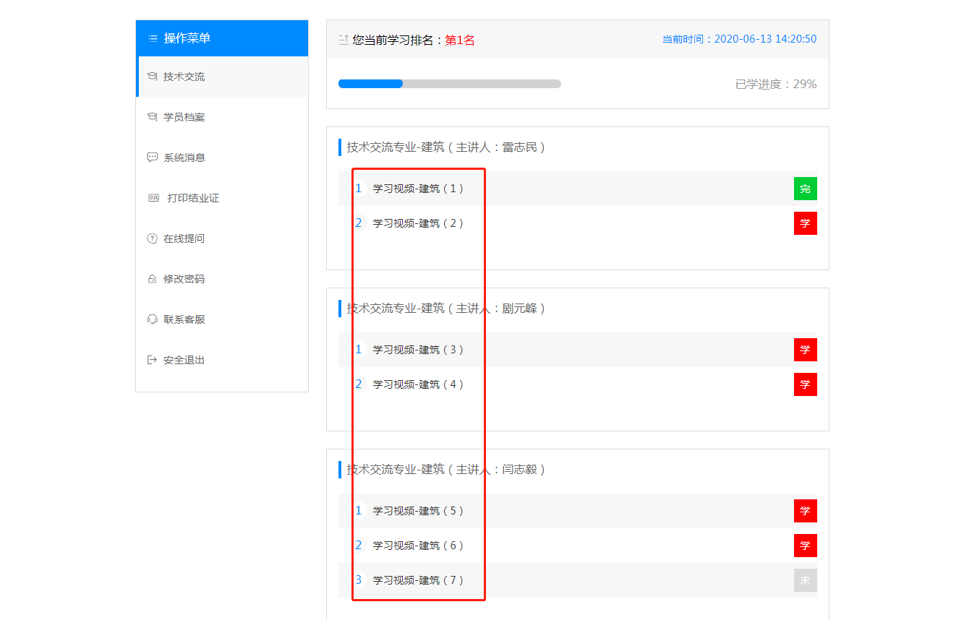

页面显示当前学习进度，学员须完成全部视频学习。每学完一个视频，后面的“学”字的背景会变为绿色。

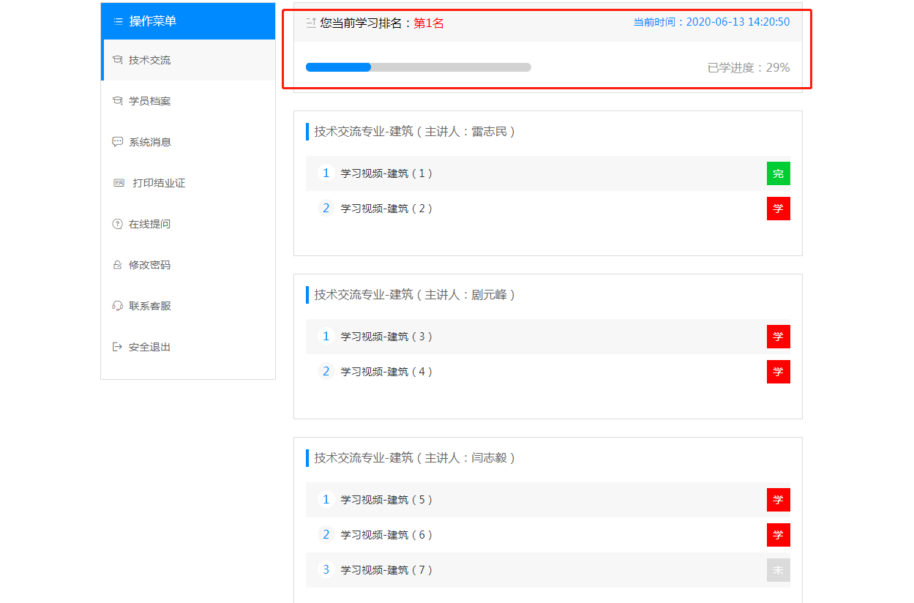

显示当前学习的排名，当所有的视频都观看完成后即可完成学习，施工图审查单位才能参加考试。勘察设计单位的无需考试，

点击相关的视频，即可打开如下界面：

